手机支付控件使用指南

2.0.0

中国银联
2013-01-08

版本号 | 日期 | 说明
2. 0.0 | 2013-01-08 | 初稿

一、概述 1
二、支付流程介绍 1
二、测试帐号 2
三、iOS客户端 2
1、 SDK说明 2
2、 接口说明 3
3、 添加SDK包 3
4、 调用插件 4
四、Android客户端 4
1、 SDK包说明 4
2、 接口说明 5
3、 添加SDK包 6
4、 调用支付控件 7
五、手机Web站点 8
1、 支持浏览器 8
2、 方式一 8
3、 方式二 9
4、 Web订单生成 10
5、 接入浏览器方案推荐 11
6、 控件下载地址 11
六、开发者注意事项 11
七、常见问题总结 12
1、 iOS平台常见问题 12
2、 Android平台常见问题 12
附录一、主流浏览器支持情况 12

一、概述
银联手机支付控件(以下简称支付控件)，主要为合作商户的手机客户端或手机Web网站提供安全、便捷的支付服务。目前支付控件支持Android和iOS两个平台，用户通过在支付控件中输入银行卡卡号、手机号、密码（借记卡和预付卡）或者CVN2、有效期（信用卡）、验证码等要素完成支付。

二、支付流程介绍
通过支付控件进行交易的流程如下图：
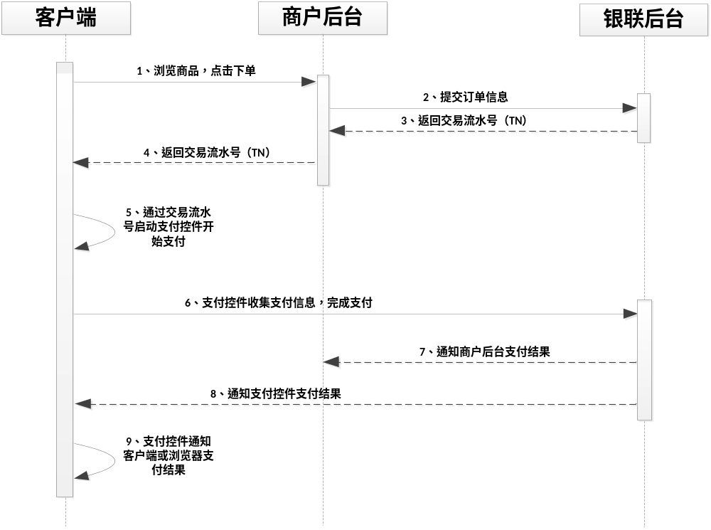
流程图说明：
（1）用户在客户端中点击购买商品，客户端发起订单生成请求到商户后台；
（2）商户后台收到订单生成请求后，按照《UPMP商户接入接口规范》组织并推送订单信息至银联后台；
（3）银联后台接收订单信息并检查通过后，生成对应交易流水号（即TN），并回复交易流水号至商户后台（应答要素：交易流水号等）；
（4）商户后台接收到交易流水号，将交易流水号返回给客户端；
（5）客户端通过交易流水号（TN）调用支付控件；
（6）用户在支付控件中输入相关支付信息后，由支付控件向银联后台发起支付请求；
（7）支付成功后，银联后台将支付结果通知给商户后台；
（8）银联将支付结果通知支付控件；
（9）支付控件显示支付结果并将支付结果返回给客户端；
注: 本文档主要关注上述流程中（5）、（9）部分的实现
目前各个平台支持的设备情况如下：
Android平台SDK主要适用于Android 2.1及以上版本的终端设备；
iOS版本支付控件适用iOS 5.1及以上版本终端设备。

二、测试帐号
- 提供测试使用卡号、手机号信息（此类信息仅供测试，不会发生正式交易）
招商银行预付费卡：
卡号：6226 4401 2345 6785
密码：111101

三、iOS客户端
本小节提供给那些具有一定iOS编程经验和了解面向对象概念的读者使用。
SDK文件所在目录：upmp_iphone/sdk,以下部分所说文件，均在该目录中查找。

SDK说明
SDK分为以下两个版本：
  - 支持纯无卡交易静态库，以下简称UPPayPlugin，包含文件：
UPPayPlugin.h
UPPayPluginDelegate.h
libUPPayPlugin.a
  - 支持纯无卡交易和VIPOS音频口支付静态库,以下简称UPPayPluginPro，包含文件：
UPPayPluginPro.h
UPPayPluginDelegate.h
libUPPayPluginPro.a

接口说明
+ (BOOL)startPay:(NSString*)tn
mode:(NSString*)mode
viewController:(UIViewController*)viewController
delegate:(id<UPPayPluginDelegate>)delegate;

各个参数的介绍如表3-1：
表3-1 接口参数说明
参数名称 | 类型 | 含义
tn | NSString* | 必填项；  交易流水号信息，银联后台生成，通过商户后台返回到客户端并传入支付控件；
mode | NSString* | 必填项；  接入模式设定，两个值：  @"00":代表接入生产环境（正式版本需要）；  @"01"：代表接入开发测试环境（测试版本需要）；
viewController | UIViewController* | 必填项；  商户应用程序调用银联手机支付的当前UIViewController；
delegate | id<UPPayPluginDelegate> | 必填项；  实现UPPayPluginDelegate方法的UIViewController；

添加SDK包
- 根据商户选择的SDK版本，将sdk/inc目录和sdk/libs目录下对应版本的三个文件添加到UPPayDemo工程中；
- 如果你选择的是UPPayPlugin版本，添加QuartzCore.framework、Security.framework到工程中；
- 如果你选择的是UPPayPluginPro版本，添加QuartzCore.framework、AudioToolbox.framework, CoreAudio.framework、 MediaPlayer.framework, AVFoundation.framework和Security.framework到工程中；
- 在工程的Build Settings中找到Other Linker Flags中添加-ObjC宏；

调用插件
- 在需要调用支付控件的源文件内引用头文件UPPayPlugin.h或UPPayPluginPro.h（注意：如果工程的compile source as 选项的值不是Objective–C++，则引用此头文件的文件类型都要改为.mm）
- 通过调用
+ (BOOL)startPay:(NSString*)tn
mode:(NSString*)mode
viewController:(UIViewController*)viewController
delegate:(id<UPPayPluginDelegate>)delegate;
实现控件的调用
- 处理支付结果
银联手机支付控件有三个支付状态返回值：success、fail、cancel，分别代表：支付成功、支付失败、用户取消支付。这三个返回状态值以字符串的形式作为回调函数参数(NSString*)result返回。通过在工程中添加头文件“UPPayPluginDelegate.h”，在处理交易结果的界面，实现UPPayPluginDelegate接口，根据该头文件中的回调函数：-(void)UPPayPluginResult:(NSString*)result来实现回调方法，从而可以根据支付结果的不同进行相关的处理。

四、Android客户端
本小节提供给那些具有一定Android编程经验和了解面向对象概念的读者使用。

SDK包说明

SDK分为以下两个版本：
- 支持纯无卡交易版本，该版本主要位于upmp_android/sdknocard目录下：
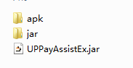
apk目录下包括了通过apk方式接入的UPPayPluginEx.apk
jar目录下包括了静态库集成方式所需要的jar包、so文件（支持arm,armv7,x86和mips平台）和资源文件。
注意:
data.bin文件为图片资源文件，必须存放在工程的res/drawable目录下；
UPPayPluginEx.jar为jar包形式的控件，必须存放在工程的libs目录下；
libentryex.so为动态库文件，请根据需要存放于工程的libs/xxx/目录下，其中xxx为armeabi,armeabi-v7a,mips,x86之一。
- 支持纯无卡交易和有卡交易的版本，有卡交易支持银联的迷你IC卡产品、智能SD卡产品、VIPOS产品等，该版本主要位于upmp_android/sdkPro目录下：
apk目录下包括了通过apk方式接入的UPPayPluginExPro.apk
jar目录下包括了静态库集成方式所需要的jar包、so文件（支持arm,armv7,x86和mips平台）和资源文件。
注意:
data.bin文件为图片资源文件，必须存放在工程的res/drawable目录下；
UPPayPluginExPro.jar为jar包形式的控件，必须存放在工程的libs目录下；
libentryexpro.so为动态库文件，请根据需要存放于工程的libs/xxx/目录下，其中xxx为armeabi,armeabi-v7a,mips,x86之一。

接口说明
upmp_android/UPPayAssistEx.jar包中定义了启动支付控件的接口，接口定义如下：
public static int startPay(Activity activity, String spId,
String sysProvider, String orderInfo, String mode)
参数说明：
activity ——用于启动支付控件的活动对象
spId ——保留使用，这里输入null
sysProvider ——保留使用，这里输入null
orderInfo ——订单信息为交易流水号，即TN。
mode —— 银联后台环境标识，“00”将在银联正式环境发起交易,“01”将在银联测试环境发起交易
返回值：
UPPayAssistEx.PLUGIN_VALID —— 该终端已经安装控件，并启动控件
UPPayAssistEx.PLUGIN_NOT_FOUND —— 手机终端尚未安装支付控件，需要先安装支付控件
其它辅助接口：
public static boolean installUPPayPlugin(Context context)
参数说明：
context ——安装控件的上下文
返回值： true ——安装正常，false ——安装失败

添加SDK包
拷贝upmp_android\sdknocard\UPPayAssistEx.jar（或upmp_android\sdkPro\UPPayAssistEx.jar）到工程的libs\目录下；
同时也可将upmp_android\sdknocard\apk\UPPayPluginEx.apk (或upmp_android\sdkPro\apk\UPPayPluginExPro.apk)复制到客户端工程的assets目录下，效果如下图：
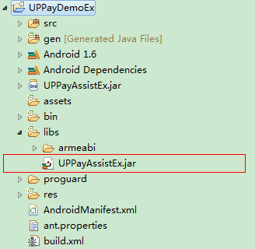
接着请右键单击工程，选择Build Path中的 Configure Build Path …，选中Libraries这个tab,并通过Add Jars…导入工程libs目录下的UPPayAssistEx.jar包。如下图：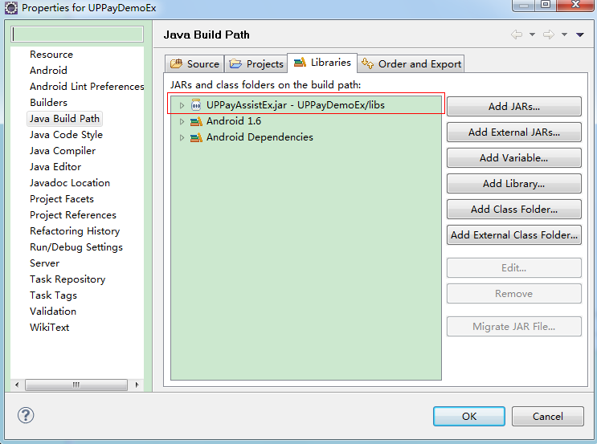

调用支付控件
- 在调用支付控件的代码文件中引入UPPayAssistEx类如：
import com.unionpay.UPPayAssistEx;
- 接着可以通过以下方式调用支付控件：
// “00” – 银联正式环境
// “01” – 银联测试环境，该环境中不发生真实交易
String serverMode = “01”;
int ret = UPPayAssistEx.startPay ( activity, null, null, tn, serverMode);
if( ret == UPPayAssist.PLUGIN_NOT_FOUND ){
//安装Asset中提供的UPPayPlugin.apk
// 此处可根据实际情况，添加相应的处理逻辑
UPPayAssistEx.installUPPayPlugin(activity);
}
支付完成后，获取支付控件支付结果，并添加相应处理逻辑，只需实现调用Activity中的onActivityResult()方法即可,实例代码如下：
protected void onActivityResult( int requestCode,
int resultCode,
Intent data)
{
if( data == null ){
return;
}

String str = data.getExtras().getString("pay_result");
if( str.equalsIgnoreCase(R_SUCCESS) ){
showResultDialog(" 支付成功！ ");
}else if( str.equalsIgnoreCase(R_FAIL) ){
showResultDialog(" 支付失败！ ");
}else if( str.equalsIgnoreCase(R_CANCEL) ){
showResultDialog(" 你已取消了本次订单的支付！ ");
}
}

五、手机Web站点

支持浏览器
- UC浏览器Android版本（通过方式一接入，对方式二能支持，但不检测）
- UC浏览器iOS版本（通过方式二接入）
- QQ浏览器Android版本 3.6及以上（通过方式二接入）
- 360浏览器Android版本2.7及以上（通过方式二接入）
- Opera浏览器Android HD版本1.3及以上（通过方式二接入）
- 系统原生浏览器Android版本和iOS版本（仅支持通过方式二接入）
具体信息参考附录一

方式一
调用支付控件的Web页面需要嵌入代码
<embed type="application/x-unionpayplugin"
uc_plugin_id="unionpay"
height="53"
width="178"
paydata=”订单信息”>
</embed>
其中<embed>为银联手机支付UC插件标签项，在UC浏览器中显示为银联手机支付按钮，。其中前几个参数，不要进行修改：
type="application/x-unionpayplugin" uc_plugin_id="unionpay" height="53" width="178"
其中，订单信息部分构成参考Web订单生成。
支付控件页面嵌入代码范例（消费交易）
<embed type="application/x-unionpayplugin"
uc_plugin_id="unionpay"
height="53"
width="178" paydata="dG49MjAxMjEyMjYxNjAwNTI3NTA0MjgyLFJlc3VsdFVSTD1odHRwJTNBJTJGJTJGMjE4LjgwLjE5%0D%0AMi4yMTMlM0ExNzI1JTJGY2xzdW4lMkZyZXN1bHQlM0ZpZCUzRCxVc2VUZXN0TW9kZT1mYWxzZQ%3D%3D%0D%0A">
</embed>

方式二
调用银联手机支付控件页面需要嵌入代码
<a href="uppay://uppayservice/?style=token&paydata=订单信息"><img src="银联手机支付图标" alt="银联手机支付"/></a>
其中，<a>为银联手机支付非UC浏览器接入控件采用标签项，在非UC浏览器中显示为银联手机支付按钮，。银联手机支付图标部分指明该图标的路径。
参数名 | 参数值 | 说明
paydata | 参考Web订单生成 | 本次交易的订单信息构成
支付控件页面嵌入代码范例
<a href="uppay://uppayservice/?style=token&paydata=dG49MjAxMjEyMjYxNjAwNTI3NTA0MjgyLFJlc3VsdFVSTD1odHRwJTNBJTJGJTJGMjE4LjgwLjE5%0D%0AMi4yMTMlM0ExNzI1JTJGY2xzdW4lMkZyZXN1bHQlM0ZpZCUzRCxVc2VUZXN0TW9kZT1mYWxzZQ%3D%3D%0D%0A"><img src="img/uppaybutton.png" alt="银联手机支付"/>
</a>

Web订单生成
展示在Web页面上的订单信息生成方式如下：
- 将表5-1中订单信息中的resultURL的值采用URLEncode方式进行编码，按表5-1的格式与其他字段拼接出订单信息。
- 将步骤a）中产生的结果采用base64进行编码。
- 将步骤b）中产生的结果采用URLEncode方式进行编码得到最终展示的数据。
即：
paydata = urlEncode(base64(“tn=” + tn + ”, resultURL=” + urlEncode(resultURL) + ”, usetestmode=” + usetestmode))

Web站点订单中的每个参数对由参数值组成，参数间“,”隔开。参数间不要有空格,格式如下：
表5-1 web订单构成
tn=交易流水号,resultURL=支付通知URL,usetestmode=是否使用银联测试环境

表5-2 订单信息域说明
参数名 | 参数描述 | 参数属性 | 备注
tn | 交易流水号 | 银联后台生成，通过商户后台，返回到浏览器，并传入支付控件，为必填项 | 必备域
resultURL | 支付结果通知url，该url主要用于支付控件在支付完成或失败后通知浏览器跳转的地址 | 该参数由商户提供,采用URLEncode方式编码。该url需要接受一个参数，该参数由控件返回，返回参数为：  0 – 支付成功时返回；  1 – 支付失败时返回；  -1 – 支付取消时返回  示例如下(其中蓝色部分为商户提供、红色的数字为控件追加)：  http://example.com/example?argName=0  http://example.com/example?argName=1  http://example.com/example?argName=-1 | 必备域
usetestmode | 是否使用银联测试环境标识 | true – 使用银联测试环境测试  false – 使用银联生产环境 | 必备域

接入浏览器方案推荐
- 针对UC、QQ、360浏览器（浏览器服务器上版本为最新的）直接页面显示对应tag就可以
- 针对Opera（虽然对接了，但是其服务器上尚未提供较新版本插件下载），页面提示支持的控件版本，并告知用户查看控件版本的方式和升级的地址
- 针对未对接的浏览器（主要包括原生浏览器），按照方式2处理

控件下载地址
Android
http://mobile.unionpay.com/getclient?platform=android&type=securepayplugin
iOS
http://mobile.unionpay.com/getclient?platform=ios&type=securepayplugin

六、开发者注意事项
- 通过浏览器方式接入支付控件时，传入的resultURL应该可以接受参数，并且需要采用URLEncode方式进行编码，编码之前的url形式如：
https://example.com/example?argName=

七、常见问题总结

iOS平台常见问题
- 编译错误解决
UPPayDemo工程在编译的过程中可能会出现Undefined symbols for architecture armv6/armv7/i386的编译错误。如果出现这样的错误，有以下几种解决办法：
1）由于支付控件使用到了C、C++和OC混编的情况，所以商户工程引入UPPayPlugin.h头文件以后可能会出现链接错误。这个时候可以通过两种方式解决：
① 将涉及到引用UPPayPlugin.h的源文件的后缀名都改为.mm；
② 如果商户不想修改源文件的后缀名，可以在工程中添加一个空的继承自NSObject的类，并将文件.m后缀名该改为.mm即可。方法为new file->Objective-C class->类名自取->保存->修改后缀名为.mm。
③ 将工程的compile source as 选项的值不是Objective–C++；
2）由于在UPPayDemo工程中添加了自定义的库文件libUPPayPlugin.a，当编译Demo工程时，应该检查工程设置Search Paths里的Framework Search Paths、Header Search Paths、Library Search Paths的路径设置，看设置路径是否正确，另外还要注意里边是否多余一些不确定的路径

Android平台常见问题

附录一、主流浏览器支持情况
手机平台 | 浏览器类型 | 版本 | 判断方法
Android平台 | UC浏览器 | 8.3及以上 | 根据UA字段来区分，具体参考：  https://code.google.com/p/ucbrowser-ua-check/downloads/list
Android平台 | QQ浏览器 | 3.6及以上 | 根据user-agent来判断是否支持插件的
Android平台 | Opera浏览器 | 1.3及以上 | 根据浏览器的UA进行判断。  User-Agent: Opera/9.80 (Android 4.0.4; Linux; Opera Mobi/OupengHD-1.3/ADR-1211021242; U; zh-cn) Presto/2.10.254 Version/12.00  含有OupengHD字段，并且版本大于等于1.3的，都支持银联支付
Android平台 | 360浏览器 | 2.7.0及以上 | UA一般会带形如“360 Aphone Browser (Version xxx)”的字符串，这个字符串可以用来标示360浏览器及版本，其中xxx = 2.7.0以上支持银联支付插件  (其中浏览器4.6以上，可以通过判断UA头部中是否含有“360(android,uppayplugin)”字段来确定是否支持银联插件)
iOS平台 | UC浏览器  QQ浏览器 | 8.8及以上  4.0及以上 | 如果请求HTTP协议中的Accept字段包含ios_plugin/1,则支持银联支付控件  根据请求HTTP协议中的Accept字段判断；  提供控件是否安装检测功能；
 | Safari浏览器 |  | 不支持控件安装检测功能

